Мастер- класс педагога дополнительного образования Розовой О.С.
Рельефная картина с элементами аппликации и живописи «Заснеженные горы»
Мастер- класс заинтересует педагогов дополнительного образования, работающих по направлению «декоративно – прикладное творчество», «изобразительное искусство», учителей школ для проведения уроков изобразительного искусства и при организации работы творческих объединений.
Цель: повышение профессионального мастерства педагогов в процессе активного педагогического общения по созданию рельефной картины с элементами аппликации и живописи.
Задачи:
- Познакомить с техникой создания рельефных изображений из бумажных салфеток.
- Обучать последовательности действий по использованию выразительных элементов живописи, приемов и техник рельефной аппликации на примере объемной картины «Заснеженные горы».
- Создать условия для самореализации и стимулирования роста творческого потенциала педагогов в процессе проведения мастер- класса.
- Способствовать интеллектуальному и эстетическому развитию педагогов.

Материалы:
- Половина листа картона А4
- Салфетка бумажная
- Клей-карандаш
- Простой карандаш
- Гуашь белого, синего, коричневого, красного, лилового, черного цветов
- Кисти щетина
- Стакан-непроливайка

Ход занятия

- Проверить готовность к работе. Сообщить тему мастер-класса, цели и задачи.
- Показать картины Н. Рериха, А. Куинджи, на которых изображены горы, чтобы увидеть колорит, фактуру гор, композицию картин.

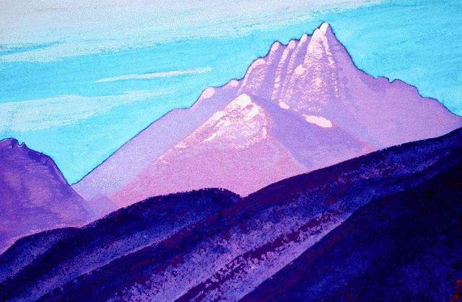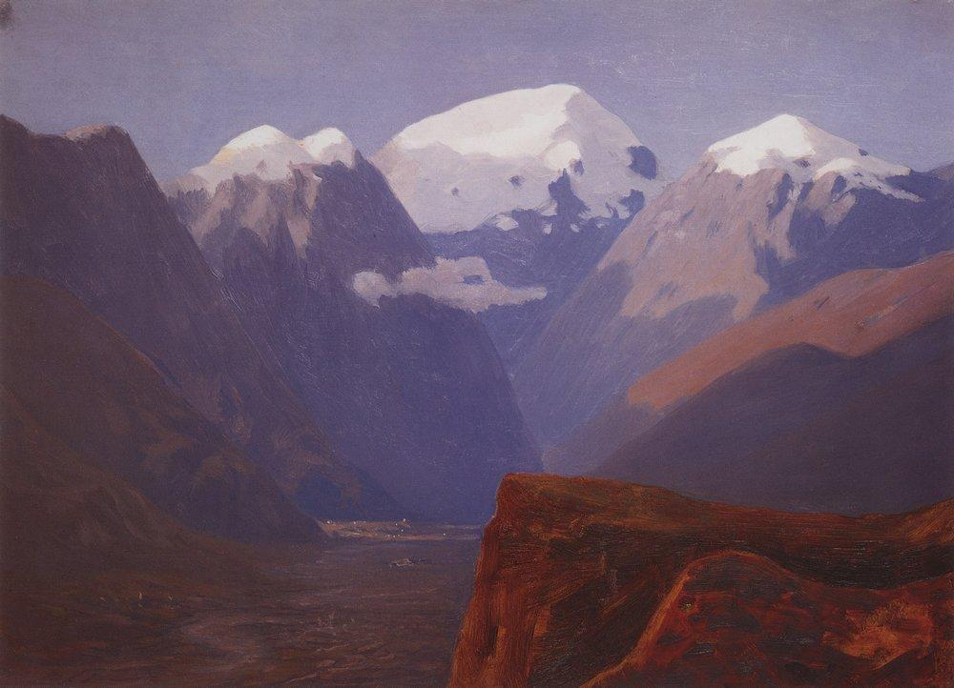

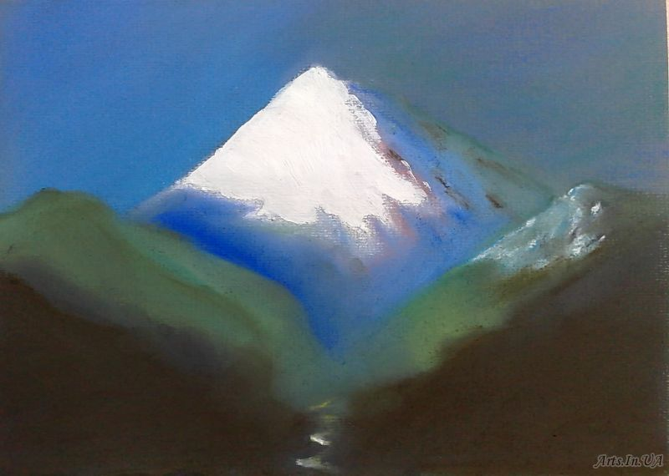
- Показать примеры готовых детских работ.
- Сделать эскиз карандашом контуров гор.

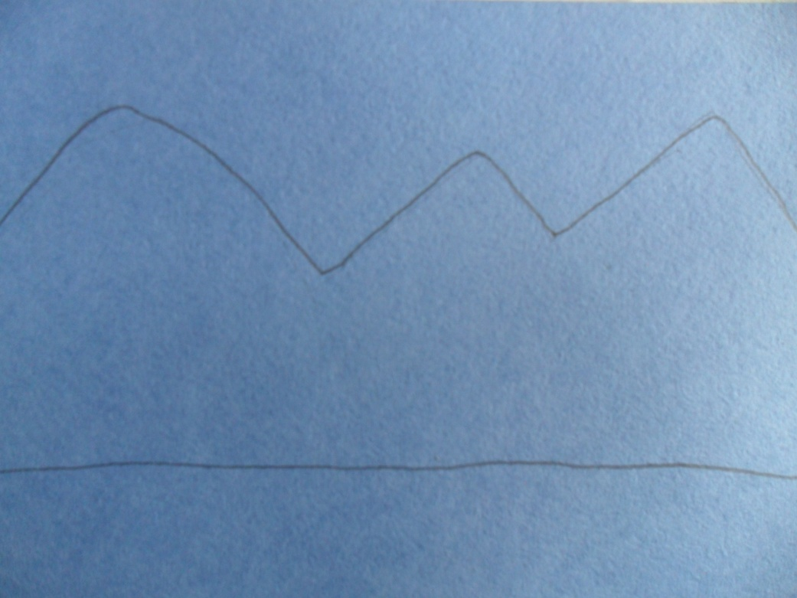
- Смазать клеем-карандашом область гор.
- Наклеивать салфетку, создавая складки, горные изгибы.

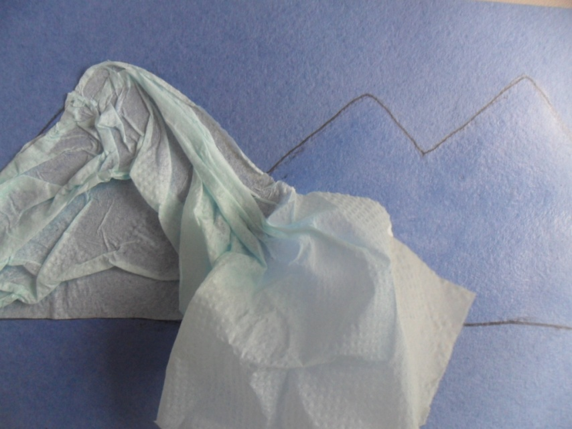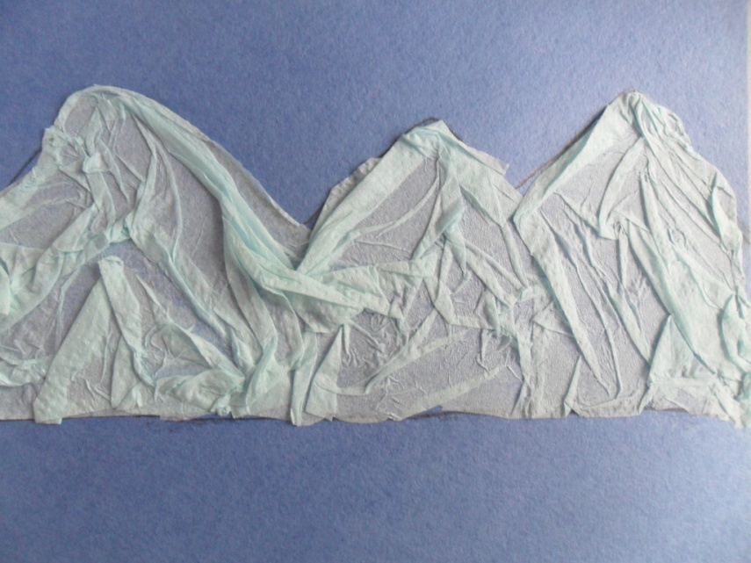
- Нанести гуашь коричневого и синего цветов на горы, обозначая освещенные и теневые участки.
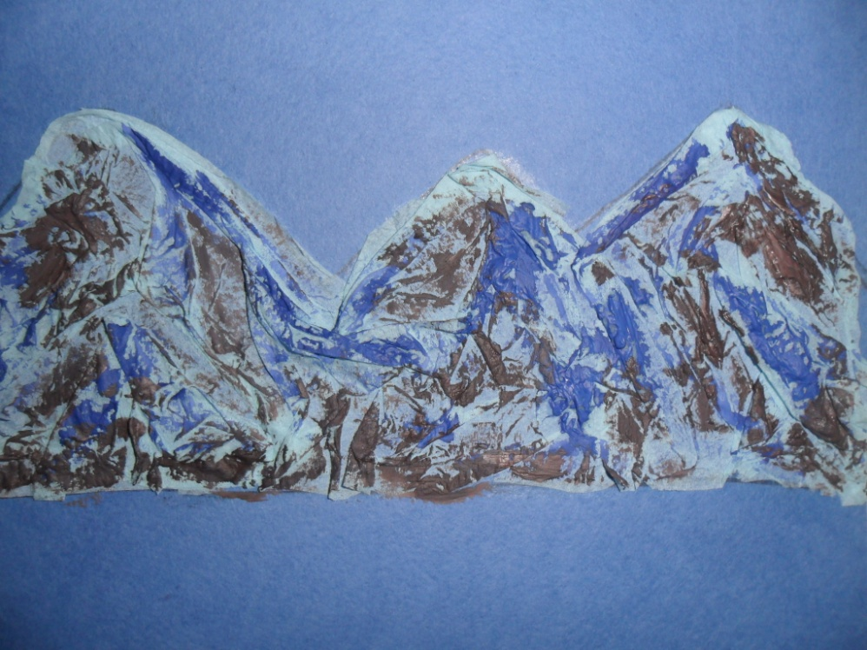
- Белой гуашью обозначить участки, покрытые снегом.

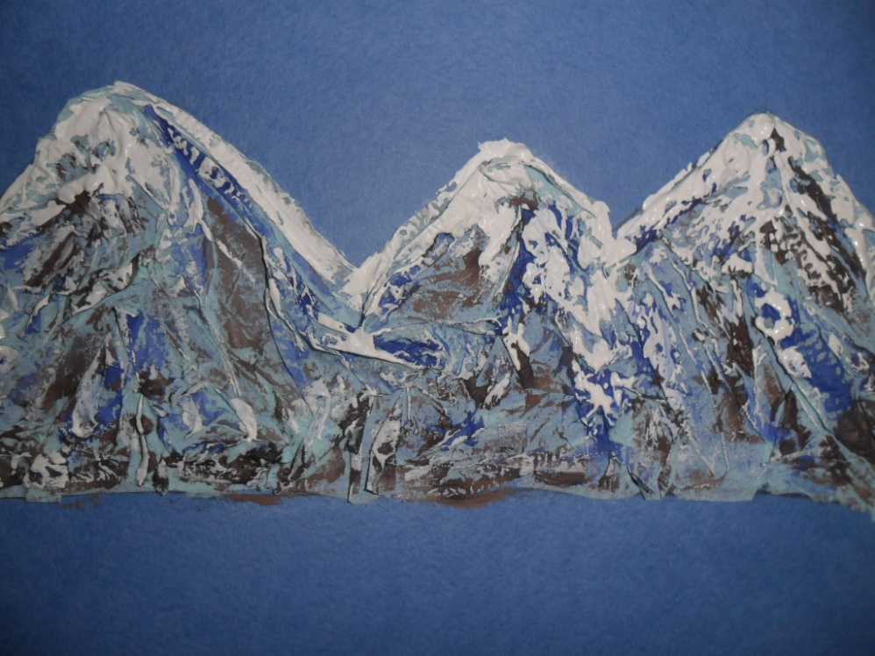
- Нарисовать снег у подножия гор белой и голубой красками.

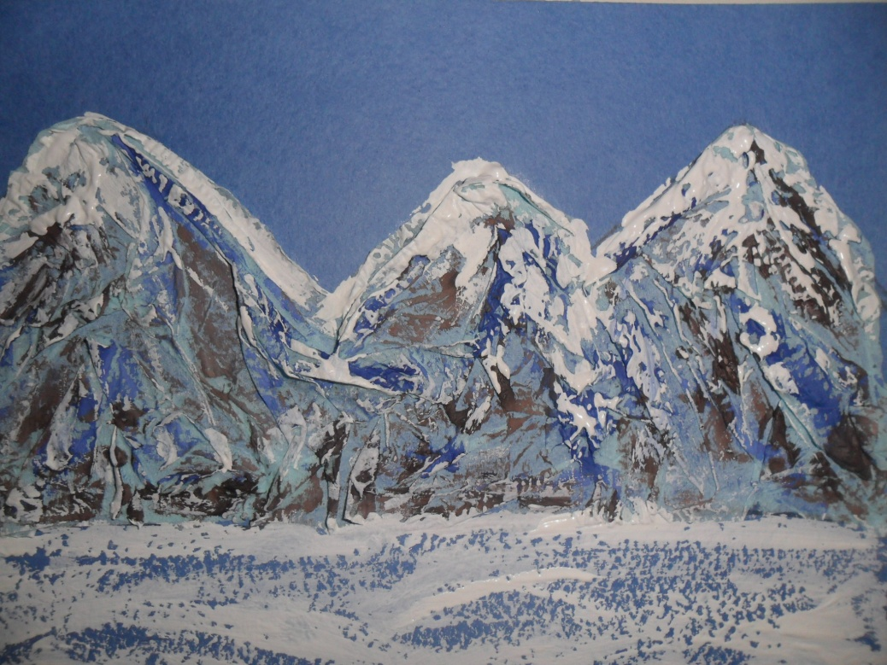
- Раскрасить небо. Можно брать голубую, белую, розовую, желтую и другие краски, чтобы придать работе живописности.
- Вырезать из зеленого картона треугольники около 2 см в виде елочек. Наклеить их у подножия гор.
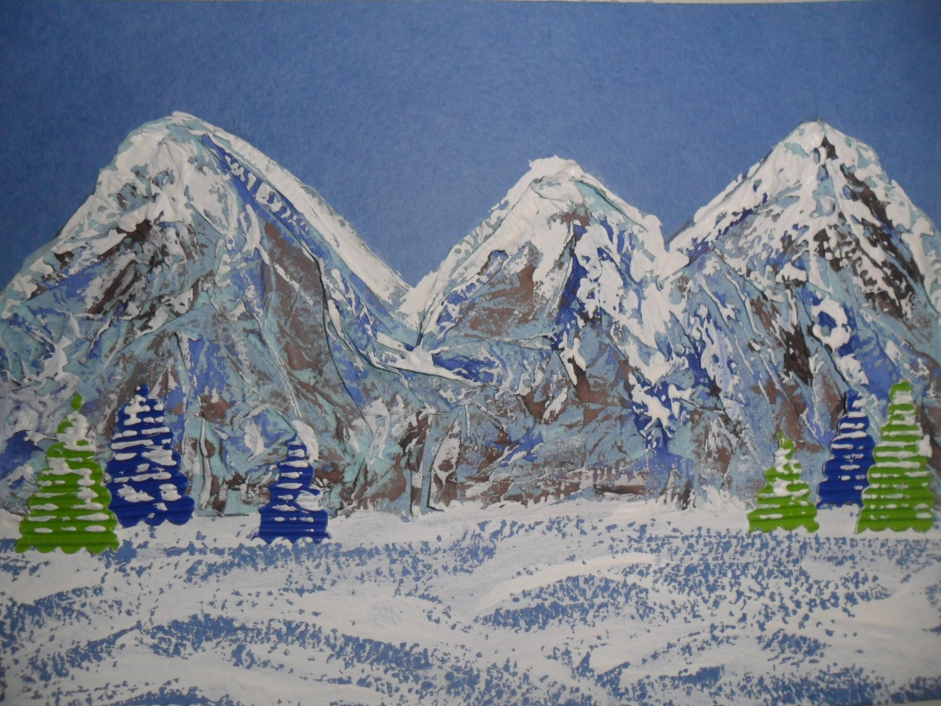
Мастер- класс педагога дополнительного образования Розовой О.С.

Рельефная картина с элементами аппликации и живописи
«Заснеженные горы»
Мастер- класс заинтересует педагогов дополнительного образования, работающих по направлению «декоративно – прикладное творчество», «изобразительное искусство», учителей школ для проведения уроков изобразительного искусства и при организации работы творческих объединений.
Цель: повышение профессионального мастерства педагогов в процессе активного педагогического общения по созданию рельефной картины с элементами аппликации и живописи.
Задачи:
- Познакомить с техникой создания рельефных изображений из бумажных салфеток.
- Обучать последовательности действий по использованию выразительных элементов живописи, приемов и техник рельефной аппликации на примере объемной картины «Заснеженные горы».
- Создать условия для самореализации и стимулирования роста творческого потенциала педагогов в процессе проведения мастер- класса.
- Способствовать интеллектуальному и эстетическому развитию педагогов.

Материалы:
- Половина листа картона А4
- Салфетка бумажная
- Клей-карандаш
- Простой карандаш
- Гуашь белого, синего, коричневого, красного, лилового, черного цветов
- Кисти щетина
- Стакан-непроливайка

Ход занятия
- Проверить готовность к работе. Сообщить тему мастер-класса, цели и задачи.
- Показать картины Н. Рериха, А. Куинджи, на которых изображены горы.
- Показать примеры готовых работ.
- Сделать эскиз карандашом контуров гор.
- Смазать клеем-карандашом область гор.
- Наклеивать салфетку, создавая складки, горные изгибы.
- Нанести гуашь коричневого и синего цветов на горы, обозначая освещенные и теневые участки.
- Белой гуашью обозначить участки, покрытые снегом.
- Нарисовать снег у подножия гор белой и голубой красками.
- Раскрасить небо. Можно брать голубую, белую, розовую, желтую и другие краски, чтобы придать работе живописности.
- Вырезать из зеленого картона треугольники около 2 см в виде елочек. Наклеить их у подножия гор.

